Pflichtenheft
  - MBV-HOg-0036 neues Feld _ erst bestätigter Liefertermin
Dok.-Version 1.0

Kunde: | MBV AG
Projekt: | MBV-HOg-0036 neues Feld _ erst bestätigter Liefertermin
Proalpha Version: | 9.3.0
Proalpha Installation(en): | DE
Produktvariante: | ☒ Proalpha ray  ☒ Proalpha classic  Hinweis: wenn „Proalpha ray“ angekreuzt ist, erfolgt auch immer eine Umsetzung im Classic Client.
Oberflächensprache: | Deutsch
Verfasser: | Hülya Ogan
Angelegt am: | 23.10.2025
Letzte Änderung am: | 23.10.2025
Ansprechpartner Kunde: | Roberto Di Franco

Das vorliegende Dokument beschreibt eine Anpassung bzw. Erweiterung der Standardsoftware in Proalpha in der oben definierten Produktvariante und ist vom Kunden geprüft. Das fachliche Design in den Kapiteln 2 - 4 wird hiermit unter Beachtung der Voraussetzungen im Abschnitt „Schlussbestimmungen“ zur technischen Spezifikation und Kalkulation freigegeben:

……………………………………………………….
Datum und Unterschrift Kunde

Inhalt
1. Anforderungen 3
1.1 Referenzen 3
1.2 Zusammenfassung und Zielsetzung 3
1.3 Anforderungsbeschreibung 3
2. Fachliches Design 4
2.1 Zusammenfassung der Lösung 4
2.2 Beschreibung der Lösung 4
2.2.1 Ausgabe 5
2.3 Abgrenzung 5
3. Testfälle 6
3.1 <Testfall > 6
3.2 <Titel des Testfalls> 7
4. Voraussetzungen 8
4.1 Technische Voraussetzungen 8
4.2 Organisatorische Voraussetzungen 8
4.3 Hinweise zur Inbetriebnahme 8
5. Technisches Design 9
5.1 <Vorlage für Abschnitt> 9
5.1.1 Oberfläche 9
5.1.2 Geschäftslogik 9
5.1.3 Datenmodell 9
6. Schlussbestimmungen 10
7. Anhang 11
7.1 Abbildungsverzeichnis 11
7.2 Tabellenverzeichnis 11
8. Änderungshistorie 12

Anforderungen

Referenzen
Gemäss der Anforderung im Case CS044150 wurde dieses Pflichtenheft erstellt.

Zusammenfassung und Zielsetzung
Erweiterung der Maske „Auftragsposition“ um ein zusätzliches Feld.

Anforderungsbeschreibung
- Der Kunde wünscht in der Maske Auftragsposition ein zusätzliches Feld.
- Bezeichnung des Feldes: erst bestätigter Liefertermin
- Positionierung: zwischen Wunschtermin und Liefertermin

Anforderung in beiden Mandanten umsetzten.

Fachliches Design

Zusammenfassung der Lösung
Erweiterung der Maske „Auftragsposition“ um ein zusätzliches Feld.

Beschreibung der Lösung
- Der Kunde wünscht in der Maske Auftragsposition ein zusätzliches Feld.
- Bezeichnung des Feldes: erst bestätigter Liefertermin
- Positionierung: zwischen Wunschtermin und Liefertermin
- Funktionalität:
- Sobald in diesem Feld ein Datum eingetragen und gespeichert wurde, darf es anschliessend nicht mehr geändert werden.
- Das Feld soll in beiden Mandanten verfügbar sein.
- In den Auswertungen (Analyzer) soll das Feld künftig berücksichtigt und im Analyzer bearbeitet werden können.

Beide Mandanten
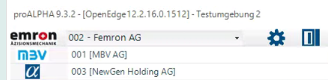

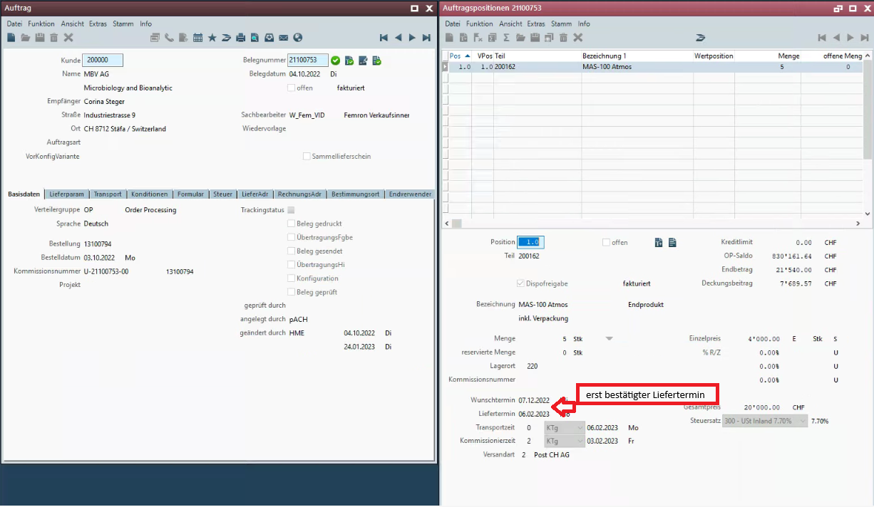

Ausgabe
Die neuen Felder müssen hier ebenfalls verfügbar sein:
- Analyzer

Abgrenzung
Die Anpassung bezieht sich auf die genannten Tabellen, Felder und Programme.
Mit diesem Pflichtenheft werden nicht automatisch funktionale Erweiterungen in angrenzenden Modulen der Proalpha Umgebung, wie DMS, Analyzer, Listen und Formulare vorgenommen. Auch die Proalpha Hilfe wird nicht automatisch erweitert.
Änderungen in angrenzenden Modulen / Programme müssen im Pflichtenheft beschrieben und definiert sein. Dieses umfasst auch Änderungen an der Oberfläche. Wenn hier nicht ausdrücklich Ray erwähnt ist, bezieht sich die vorliegende Anpassung auf den Classic Proalpha Client.

Testfälle
Die spezifizierten Testfälle bilden die hier beschriebene Anpassung ab und sind die Grundlage für die Abnahme der Software.

<Testfall >
Pkt. | Beschreibung | Erwartetes Ergebnis | Testdaten
 | Auftrag erfassen  Kunde 20000  Teil: 200162  Feld erst. bestätigter Liefertermin ist da und Datum kann eingetragen werden, | Feld erst. bestätigter Liefertermin ist da  Liefertermin kann eingetragen werden  Nach dem speichern kann das Feld nicht mehr geändert werden
 | Testergebnis (inkl. Screenshots)
 | Testergebnis (inkl. Screenshots)
 | Testergebnis (inkl. Screenshots)

<Titel des Testfalls>
Pkt. | Beschreibung | Erwartetes Ergebnis | Testdaten
 | Testergebnis (inkl. Screenshots)
 | Testergebnis (inkl. Screenshots)
 | Testergebnis (inkl. Screenshots)

Voraussetzungen

Technische Voraussetzungen
Die Nutzung von Proalpha Funktionalitäten außerhalb des Concurrent User Models (Anbindung von Fremdsystemen, Hintergrundverarbeitung) erfordert die Lizenzierung sog. Software Services.
Mit „Nutzung von Proalpha Funktionalitäten“ ist jegliche Verwendung bzw. jeglicher Zugriff auf die Proalpha Infrastruktur gemeint, z.B.
- Schreiben in Datenstrukturen von Proalpha
- Aufruf von Proalpha Klassen und sonstiger Geschäftslogik
- Aufruf von Proalpha Services
Für die im Pflichtenheft beschriebene Realisierung werden daher folgende Software Services benötigt:
- …

Organisatorische Voraussetzungen

Hinweise zur Inbetriebnahme

Technisches Design

Data Model

Add Virtual Field
Property | Value
Table | V_BelegPos
Field Name | xErstBestLief
Data Type | date
Domain | xErstBestLiefertermin (new domian)
Field Type | Virtual Field
Storage | BMCAddDataSvc (Additional Data Service)
Default | ? (unknown / empty)

Read Data
/* Read */
basis.base.cls.BMCAddDataSvc:prpoInstance:tValue
(V_BelegPos.V_BelegPos_Obj, 'xErstBestLief':U)

UI Layer v_wbel33.xxw

Precondition
All exit points must check:
if available V_BelegPos
and V_BelegPos.BelegArt = 'U' /* Sales Orders only */

DM_SMA00_MAIN Widget creation
{adm/template/incl/dt_ind02.if
&Buffer1 = "V_BelegPos"
&FieldName1 = "xErstBestLief"
&Pred1 = "V_BelegPos.Wunschtermin"
&DataType1 = "date"
&Format1 = "format '99.99.9999'"
&Label1 = "label 'erst bestätigter Liefertermin'"
&View-as1 = "view-as fill-in size 12 by 1"
}

INITIALIZE_NACHLAUF Widget positioning
Moves xErstBestLief below Wunschtermin and shifts all subsequent fields down by 1 row using Move-Widget-Using-Ref.

LOCAL-INITIALIZE — Layout adjustment
Current issues in the code:
# | Bug | Root Cause | Fix
1 | Right-side fields (Einzelpreis, etc.) also shifted right | col < 80 is too broad — catches all fields | Use col <= Wunschtermin:col + 15 as boundary, or use can-do('FILL-IN,COMBO-BOX') with a tighter column limit
2 | side-label-handle:col - 10 may push label off-screen | Negative col values | Use max(1, ...) — already done, but approach should be reconsidered
3 | Trailing comma in can-do list | '..._Info,':U | Remove trailing comma: '..._Info':U

ENABLE-FIELDS_NACHLAUF
Reads value via BMCAddDataSvc. If ? --> editable. If value exists --> read-only.

Schlussbestimmungen
Dieses Pflichtenheft bildet die Grundlage für kundenspezifische Erweiterungen der Standardsoftware Proalpha®.
Die kundenspezifischen Erweiterungen umfassen nur den in diesem Pflichtenheft definierten Bereich. Über diesen Rahmen hinausgehende Funktionalität wird nicht zur Verfügung gestellt.
Sofern nicht ausdrücklich anders vereinbart, werden die kundenspezifischen Erweiterungen nur in deutscher Sprache erstellt: Es erfolgt keine Übersetzung von Programmen, Programmteilen oder Daten in andere Sprachen. Dies gilt auch für die von Proalpha® im Standard unterstützten Sprachen.
Die kundenspezifischen Erweiterungen werden vor der Auslieferung sorgfältig getestet. Aus technischen Gründen ist es jedoch nicht möglich, den Test unter den gleichen Bedingungen und mit den gleichen Daten durchzuführen, mit denen der Einsatz beim Kunden erfolgen wird. Deshalb wird empfohlen, die Funktionen nach ihrer Auslieferung in der realen Systemumgebung sorgfältig zu prüfen.
Dem Kunden ist bekannt, dass für die Übertragung der in diesem Pflichtenheft definierten Funktionen in neue Versionen von Proalpha® Abweichungen in Darstellungsdetails oder der Handhabung erforderlich werden können. Das vorliegende Pflichtenheft behält auch in diesem Fall seine Gültigkeit, sofern für die in diesem Pflichtenheft definierten kundenspezifischen Erweiterungen eine Pflegevereinbarung besteht und keine Änderungen in der Funktionalität zu vereinbaren sind.
Dieses Pflichtenheft dokumentiert die kundenspezifischen Erweiterungen. Es ist keine weitere über die in diesem Pflichtenheft enthaltene Leistungsbeschreibung hinausgehende Dokumentation zur Verfügung zu stellen. Fragen zu kundenspezifischen Erweiterungen werden von der Hotline entgegengenommen und weitergeleitet.
Durch Ihre Unterschrift auf Seite 1 bestätigen Sie,
- dass das Pflichtenheft in der vorliegenden Version akzeptiert und Vertragsbestandteil wird,
- dass dieses Pflichtenheft den Funktionsumfang der zu erstellenden Software definiert und Nebenabreden bezüglich der Funktionalität nicht bestehen,
- dass für das Pflichtenheft eine technische Spezifikation erstellt wird, die dann separat berechnet wird, wenn das Angebot zur Umsetzung des Pflichtenhefts nicht im Rahmen der Angebotsgültigkeit beauftragt wird.

Anhang

Abbildungsverzeichnis
Es konnten keine Einträge für ein Abbildungsverzeichnis gefunden werden.

Tabellenverzeichnis
Es konnten keine Einträge für ein Abbildungsverzeichnis gefunden werden.

Änderungshistorie
Dok. -  version | Datum | Bearbeiter | Veranlasser | Kapitel | Beschreibung
1.0 |  | Hülya Ogan | Roberto Di Franco | Alle | Initiale Neuanlage

